**Hướng Dẫn Cài Đặt Raspberry Pi Đơn Giản**

**Chuẩn Bị**

1. Máy tính của bạn
2. Thẻ nhớ SD (khuyến nghị 16GB trở lên)
3. Kết nối Internet
4. Raspberry Pi 4

**Bước 1: Tải Phần Mềm Cần Thiết**

* Tải Raspberry Pi Imager: <https://www.raspberrypi.com/software/>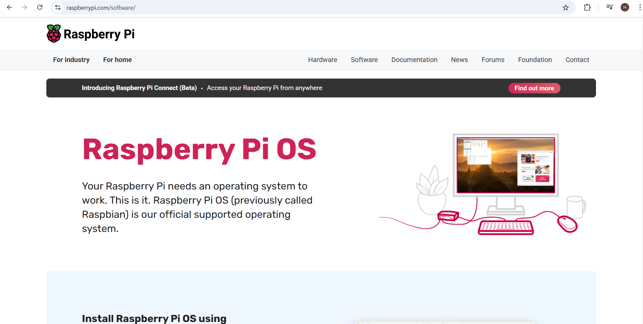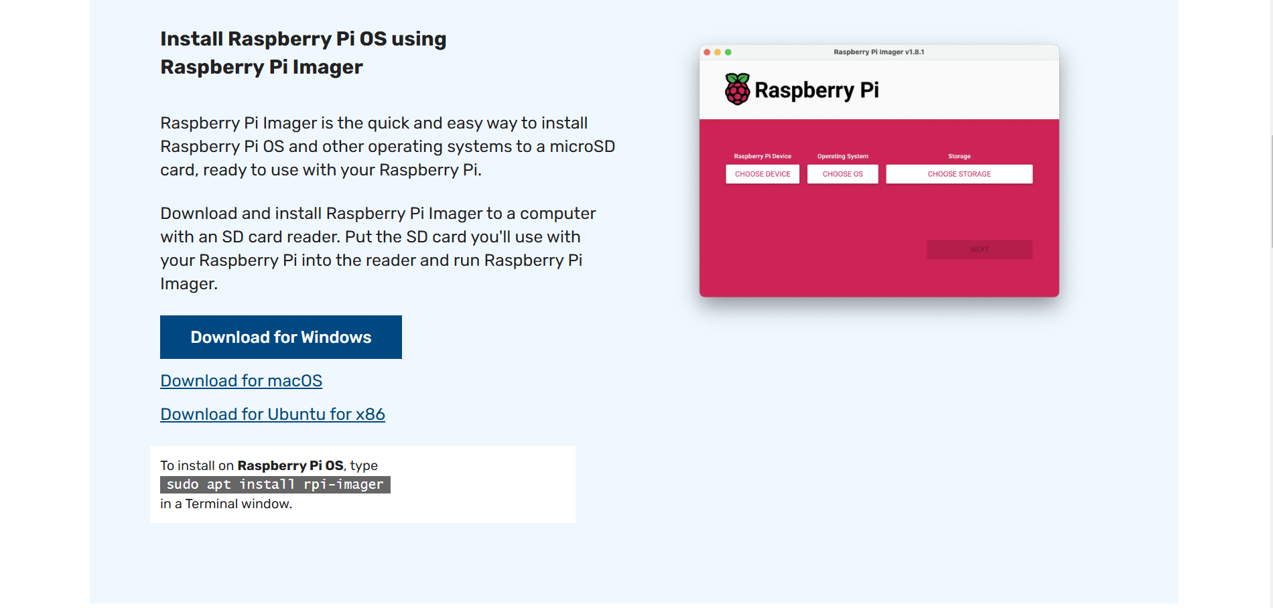
* Tải RealVNC Viewer: <https://www.realvnc.com/en/connect/download/viewer/>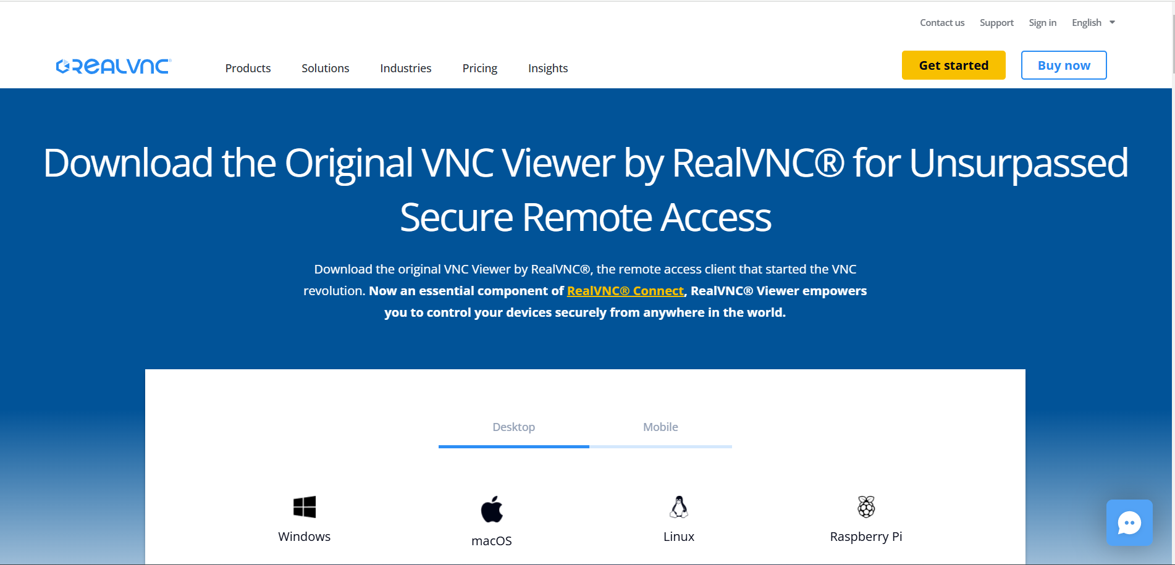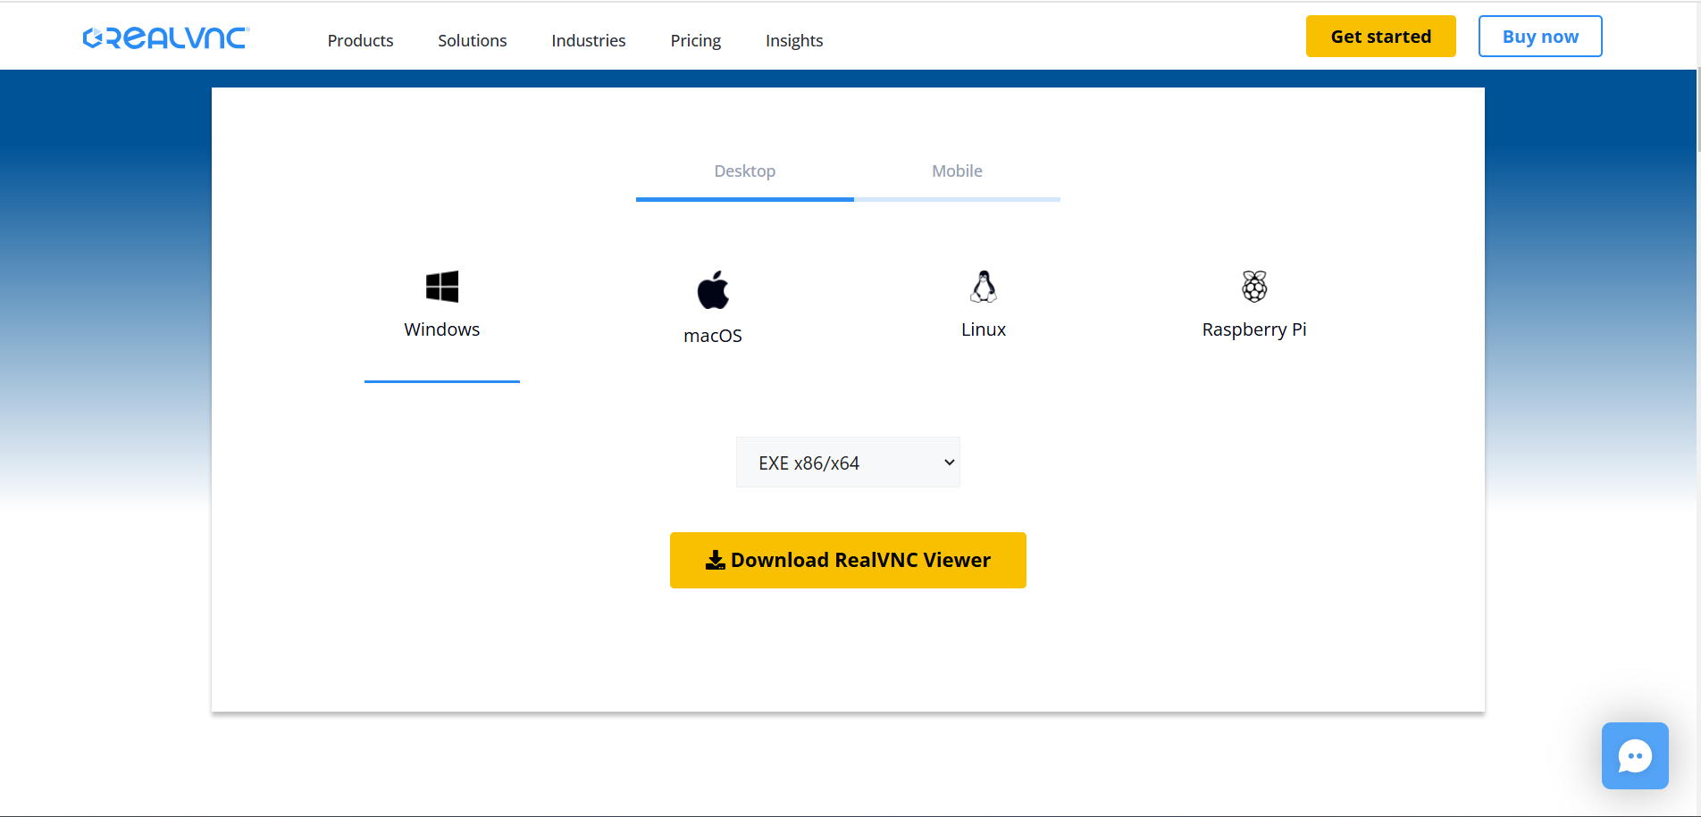

**Bước 2: Cài Đặt Hệ Điều Hành**

1. Mở Raspberry Pi Imager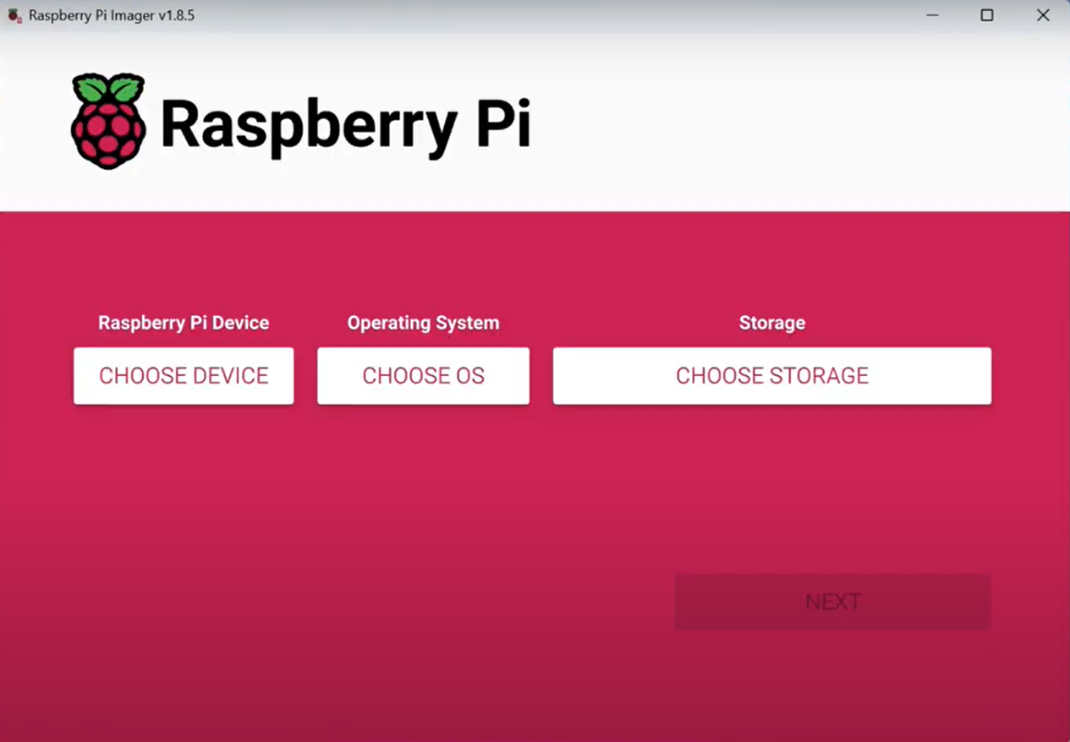
2. Chọn thiết bị: Raspberry Pi 4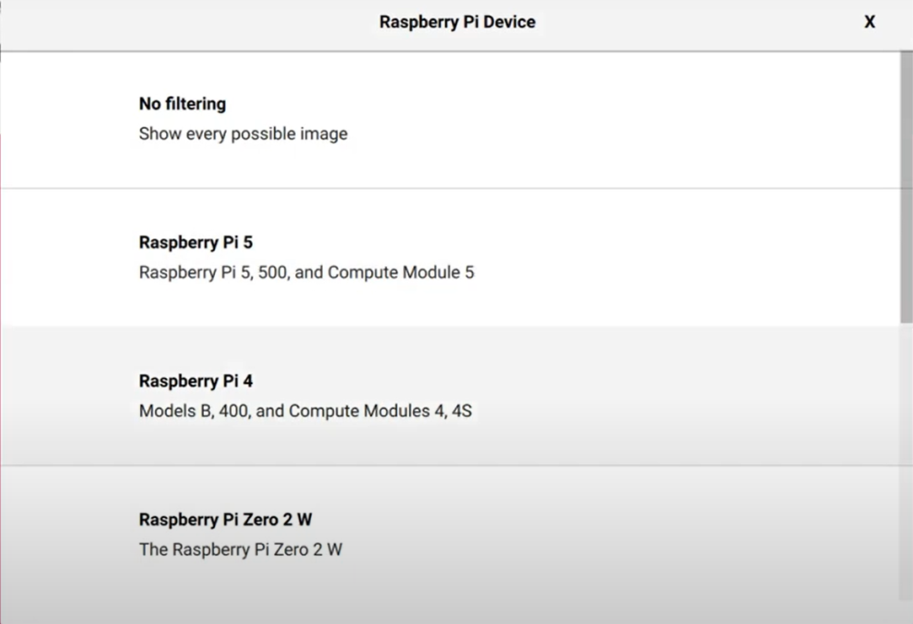
3. Chọn hệ điều hành phù hợp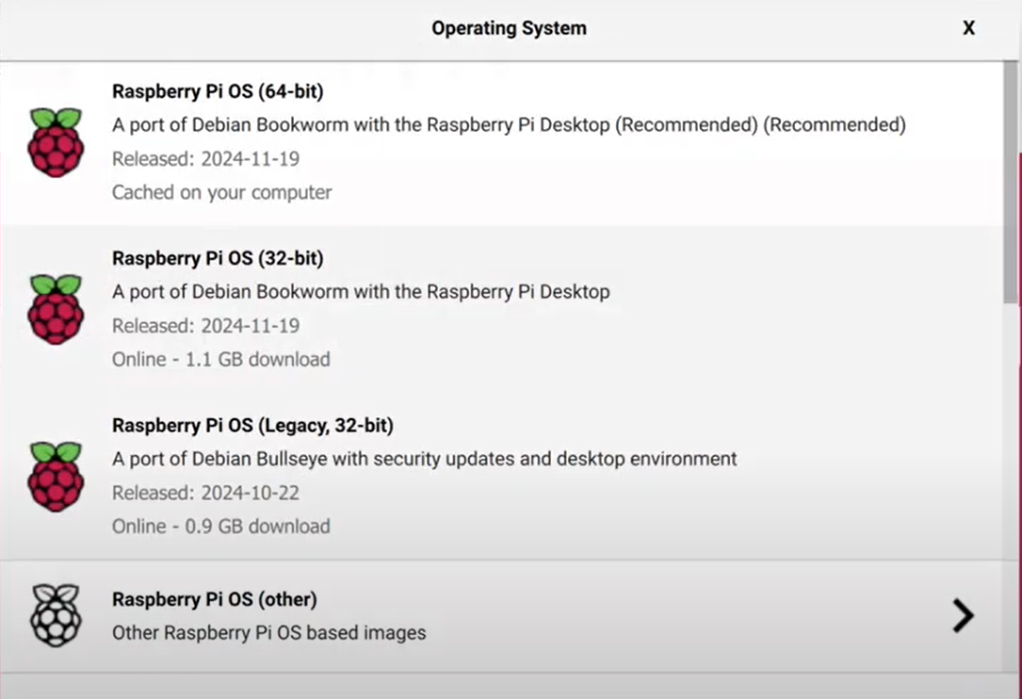
4. Chọn thẻ nhớ để cài đặt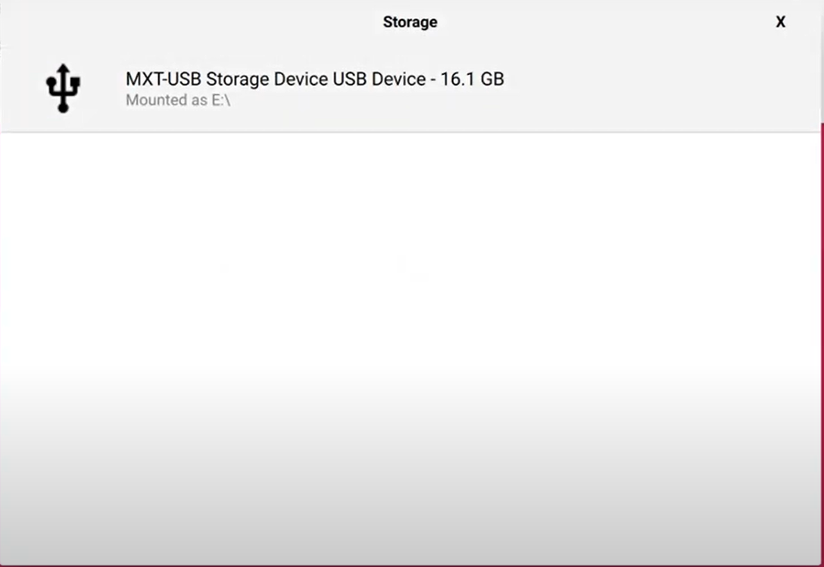

**Bước 3: Cấu Hình Cài Đặt**

1. Nhấn "Edit Settings"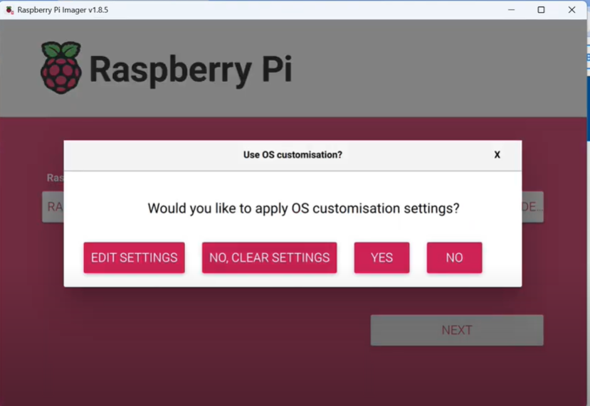
2. Điền thông tin:
   * Hostname (tên máy)
   * Tên người dùng
   * Mật khẩu
   * Thông tin WiFi

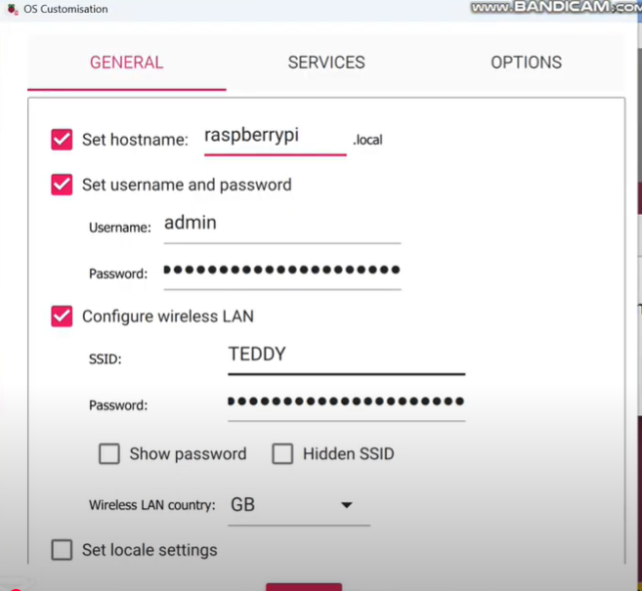

1. Bật dịch vụ SSH:
   * Chọn "Services"
   * Tích chọn "Enable SSH"
   * Chọn "Use password authentication"

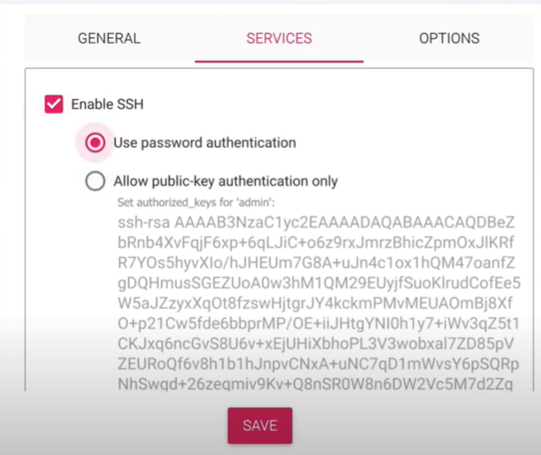

1. Lưu cài đặt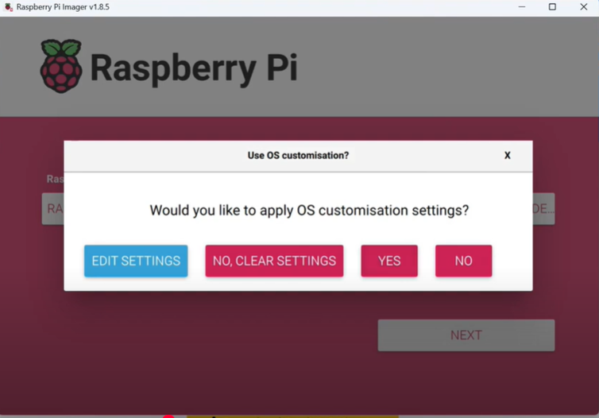

**Bước 4: Phát Wifi Từ Máy Tính**

**Dành cho Windows:**

1. Mở Cài Đặt (Settings)
2. Chọn "Network & Internet"
3. Chọn "Mobile Hotspot"
4. Chọn kết nối Internet để chia sẻ
5. Bật "Share my Internet connection with other devices"
6. Đặt tên mạng và mật khẩu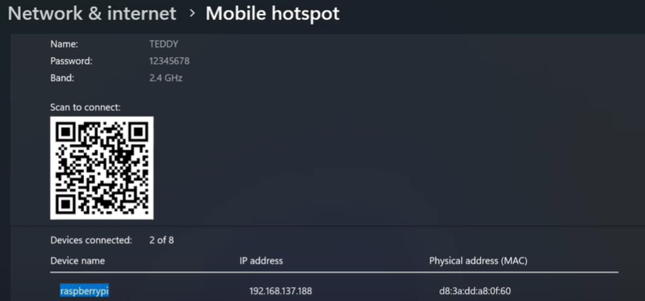

**Dành cho MacOS:**

1. Mở "System Preferences"
2. Chọn "Sharing"
3. Chọn "Internet Sharing"
4. Chọn nguồn kết nối Internet
5. Tích chọn "Wi-Fi"
6. Cấu hình tên mạng và mật khẩu

**Bước 5: Kết Nối Raspberry Pi**

1. Rút thẻ nhớ và gắn vào Raspberry Pi
2. Kiểm tra kết nối WiFi:
   * Mở Command Prompt (CMD) và nhập: ping raspberrypi
   * Hoặc sử dụng địa chỉ IP được hiển thị khi phát Wifi

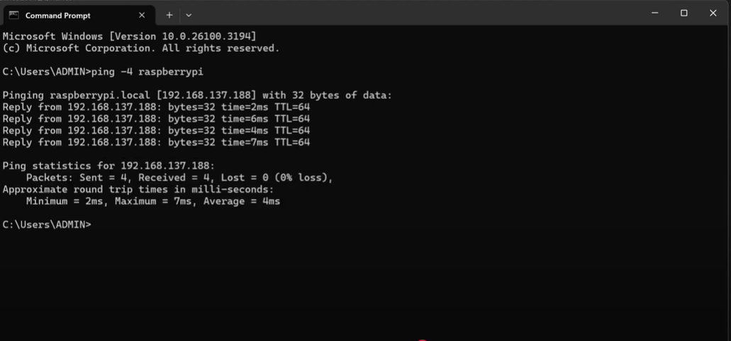

**Bước 6: Kết Nối Từ Xa (SSH)**

1. Mở Command Prompt
2. Nhập: ssh username@ip_address

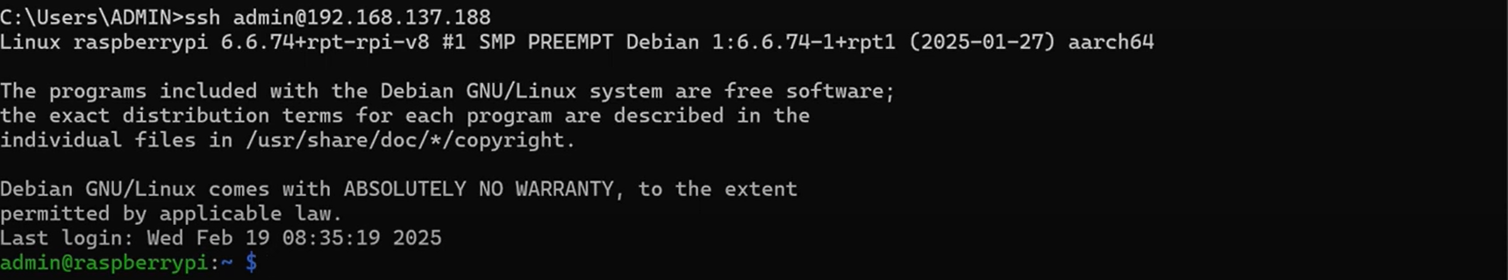

**Bước 7: Cài Đặt VNC**

1. Mở Terminal trên Raspberry Pi
2. Nhập: sudo raspi-config
3. Chọn "Interface Options"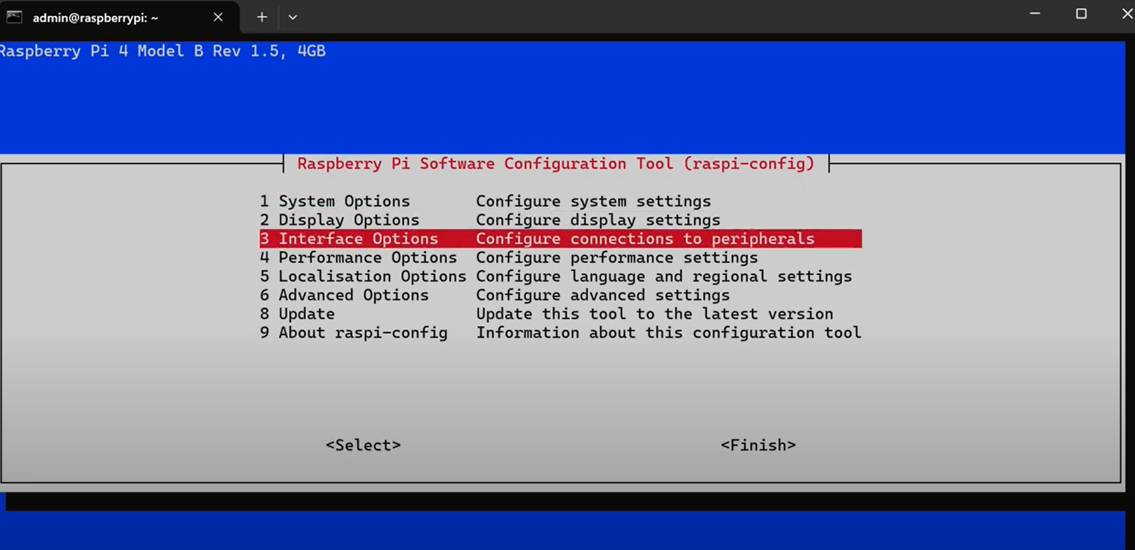
4. Chọn VNC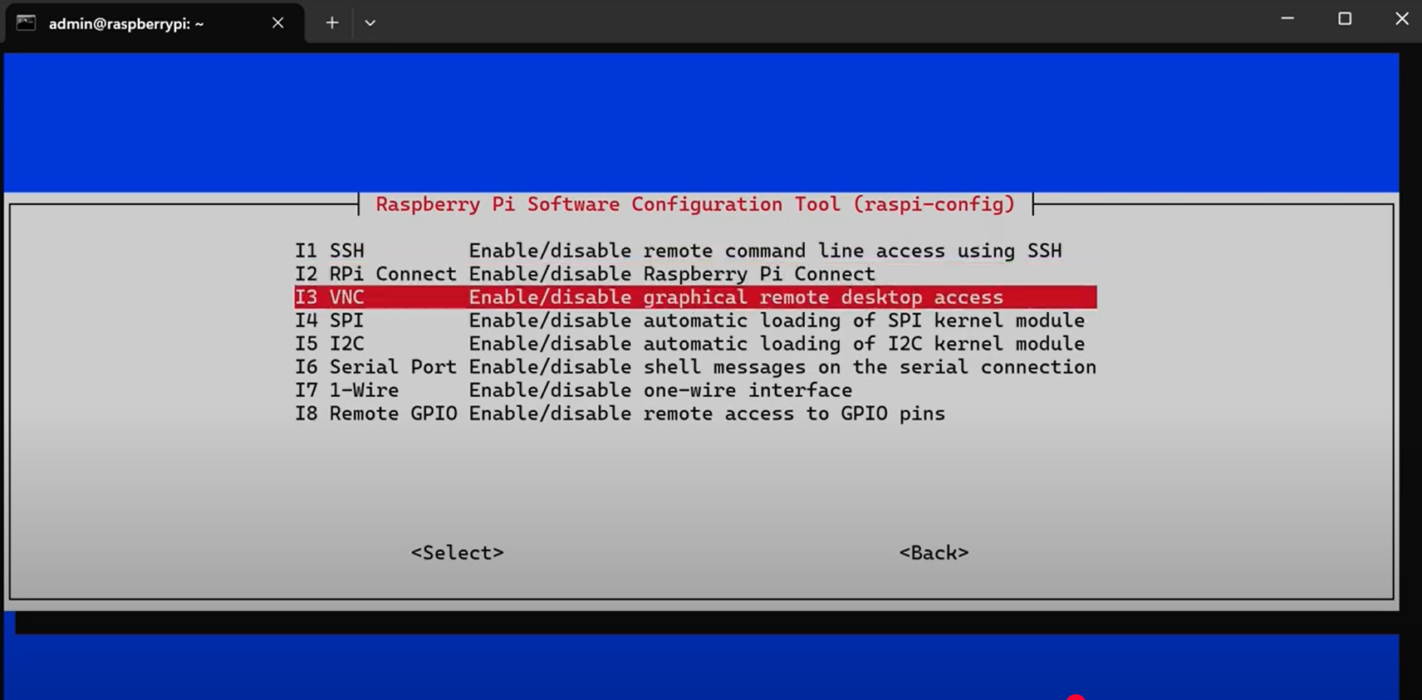
5. Chọn "Yes"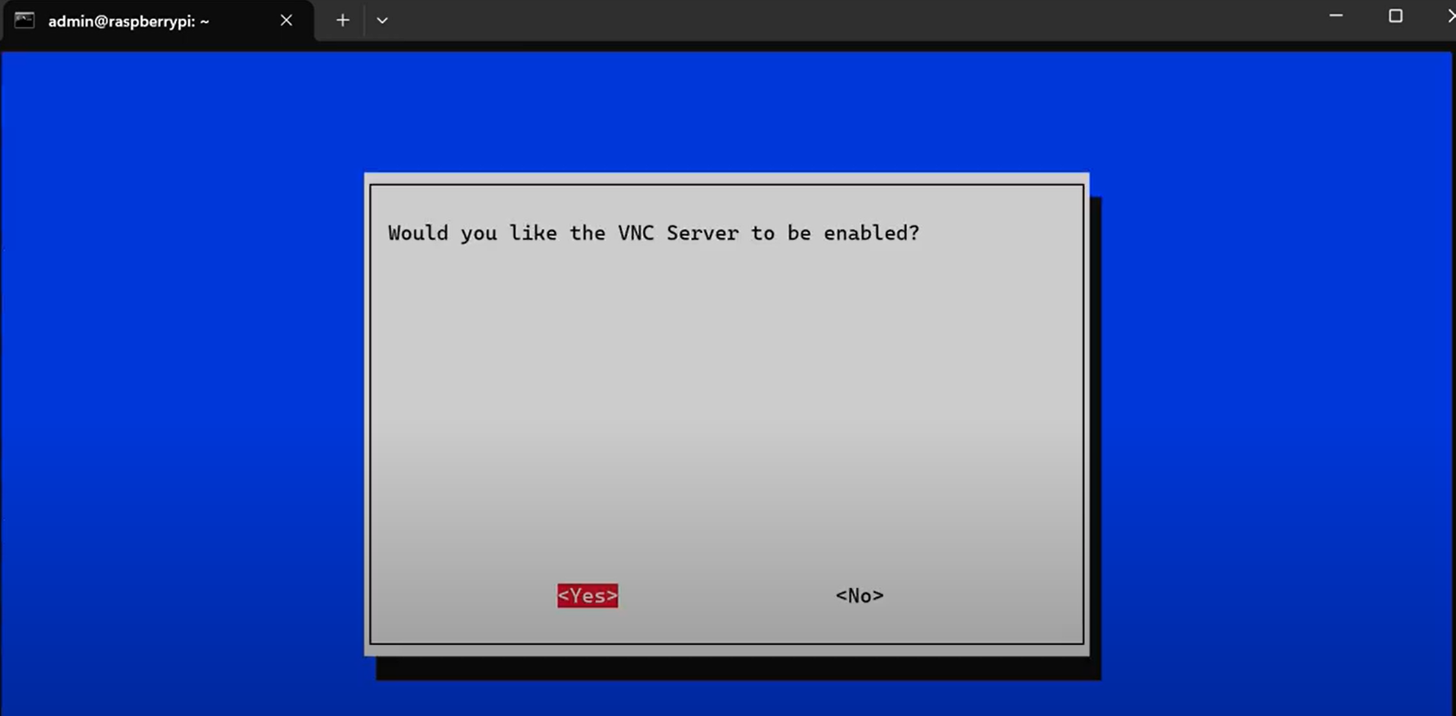

**Bước 8: Truy Cập Từ Xa**

1. Mở RealVNC Viewer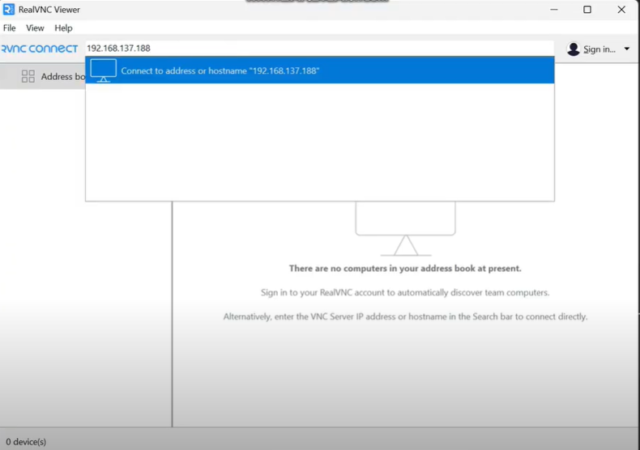
2. Nhập địa chỉ IP của Raspberry Pi
3. Nhập tên người dùng và mật khẩu